**ANIMAL INTRUSION**

**LEVEL 0**

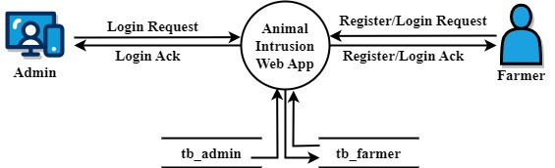

**LEVEL 1**

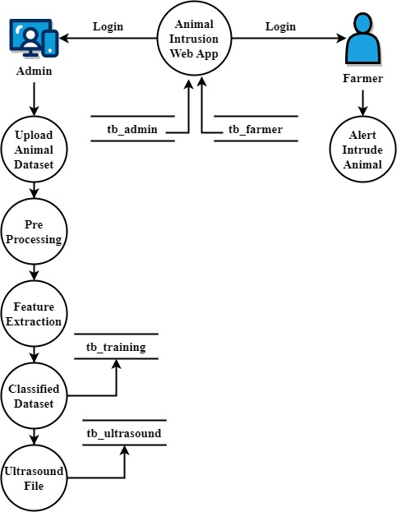

**LEVEL 2**

